**ЛАБОРАТОРНА РОБОТА № 4**

**Варіант 2**

Програмування розгалужених алгоритмів. Умовний оператор if - else

***Мета*** : визначити особливості використання умовного оператора

**Хід роботи:**

Завдання 1: Створити проект, який буде реалізовувати рішення квадратного рівняння

Лістинг програми:

#include <iostream>

#include <windows.h>

#include<stdio.h>

#include<math.h>

int main()

{

SetConsoleCP(1251);

SetConsoleOutputCP(1251);

double a, b, c, D, x1, x2, x;

printf("Змінна a=");

scanf_s("%lf", &a);

printf("Змінна b=");

scanf_s("%lf", &b);

printf("Змінна c=");

scanf_s("%lf", &c);

D = b * b - 4 * a * c;

if (D > 0) {

x1 = (-b + sqrt(D)) / (2 * a);

x2 = (-b - sqrt(D)) / (2 * a);

printf("x1 = %lf\nx2 = %lf", x1, x2);

}

else

if (D == 0) {

x = -b / (2 * a);

printf("x = %lf\n", x);

}

else printf("Коренів немає\n");

return(0);

}

Результат виконання програми:

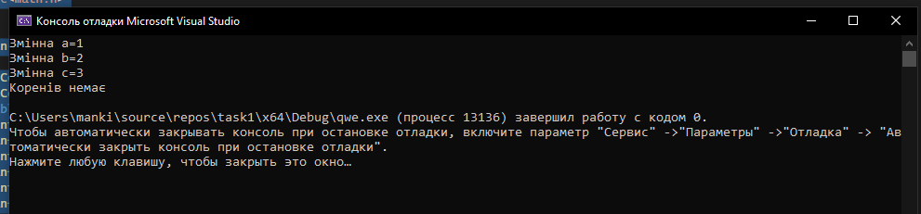

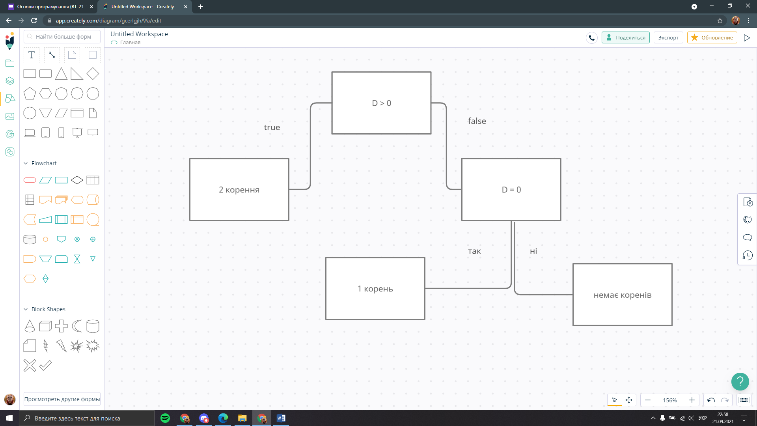

Завдання 2: Напишіть програму відповідно Вашого варіанта.

Дано координати точки на площині. Якщо точка не лежить на координатних осях, то вивести 0. Якщо точка збігається з початком координат, то вивести 1. Якщо точка не збігається з початком координат, але лежить на осі OX або OY, то вивести відповідно 2 або 3.

Лістинг програми:

#include <iostream>

#include <windows.h>

#include<stdio.h>

#include<math.h>

int main()

{

SetConsoleCP(1251);

SetConsoleOutputCP(1251);

int x, y;

printf("Змінна x=");

scanf_s("%d", &x);

printf("Змінна y=");

scanf_s("%d", &y);

if (x!=0 && y==0) {

printf("2\n");

}

else

if (y!= 0 && x == 0) {

printf("3\n");

}

else

if (y != 0 && x != 0) {

printf("0\n");

}

else

if (y == 0 && x == 0) {

printf("1\n");

}

else

printf("Помилка");

return(0);

}Результат виконання програми:

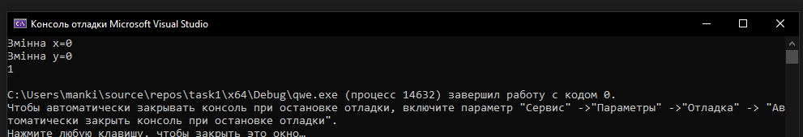

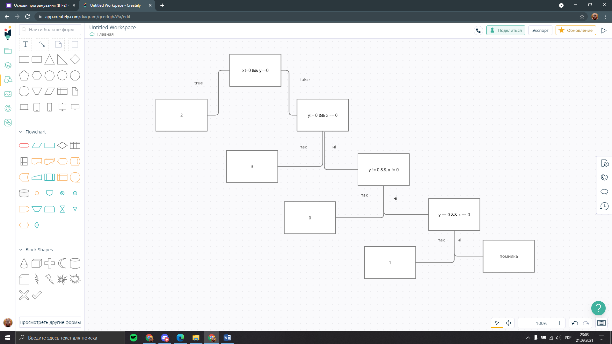

Завдання 3: Задано три числа x, y, z. Знайти значення виразу (для знаходження max, min використовувати оператор if):

#include <iostream>

#include <windows.h>

#include<stdio.h>

#include<math.h>

int main()

{

SetConsoleCP(1251);

SetConsoleOutputCP(1251);

double x, y, z, a, b, u, max, min;

printf("Змінна x=");

scanf_s("%lf", &x);

printf("Змінна y=");

scanf_s("%lf", &y);

printf("Змінна z=");

scanf_s("%lf", &z);

if (x > y && x > z) {

max = x;

}

else

if (y > x && y > z) {

max = y;

}

else

if (z > x && z > y) {

max = z;

}///end max

printf("max=%.4lf\n", max);

if (x < y && x < z) {

min = x;

}

else

if (y < x && y < z) {

min = y;

}

else

if (z < x && z < y) {

min = z;

}///end min

printf("min=%.4lf\n", min);

a = max - pow(2, x) * pow(min, 2);

b = sin(2 * x) + max * pow(min, 2);

u = a / b;

printf("Результат u=%.4lf", u);

return(0);

}

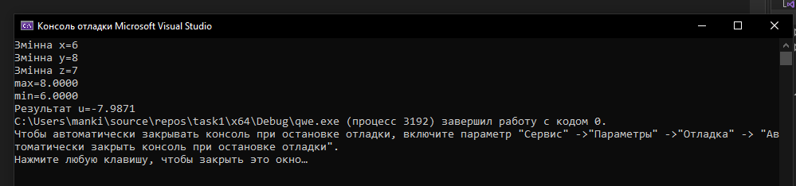

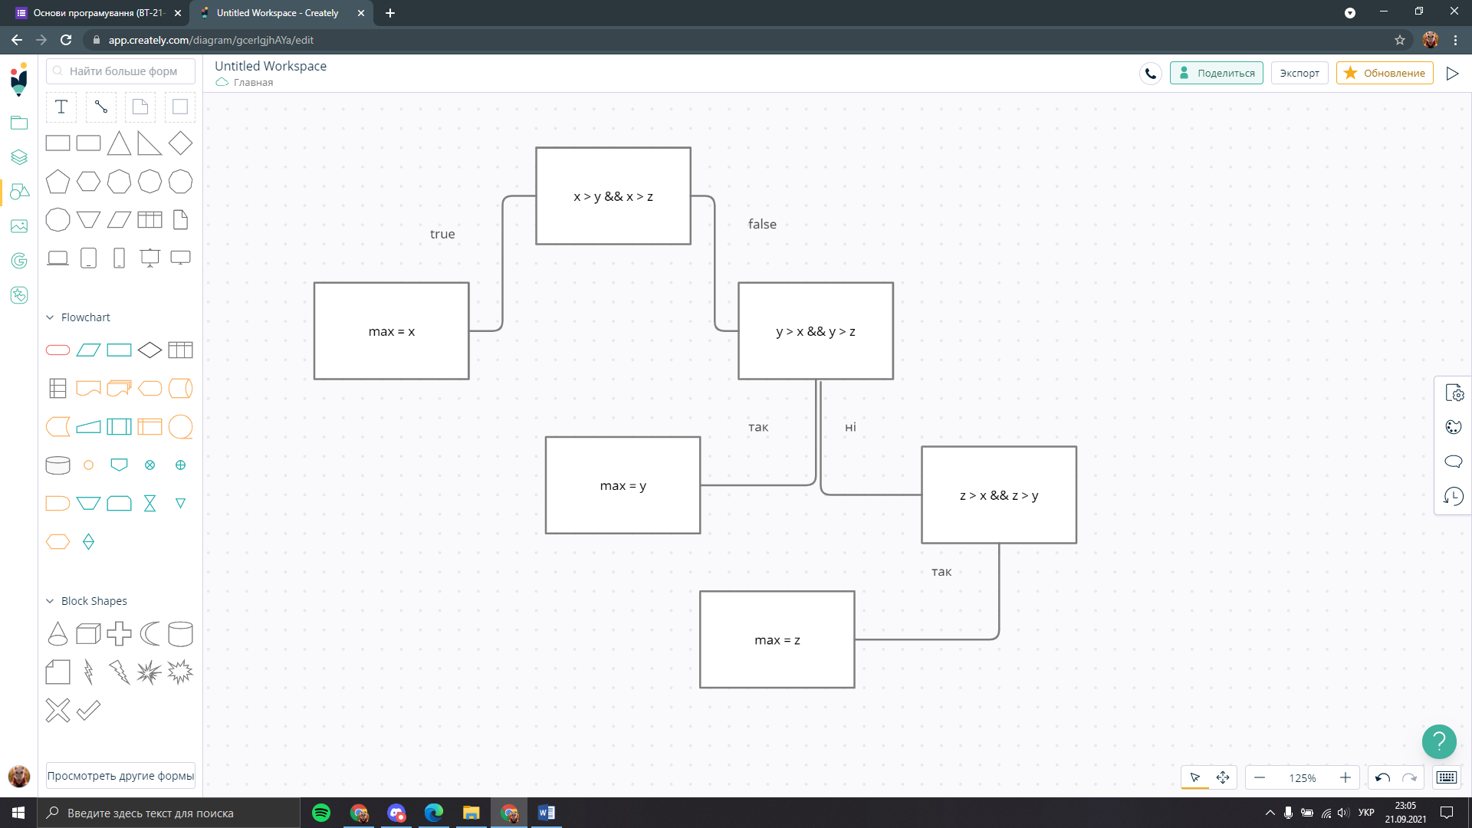

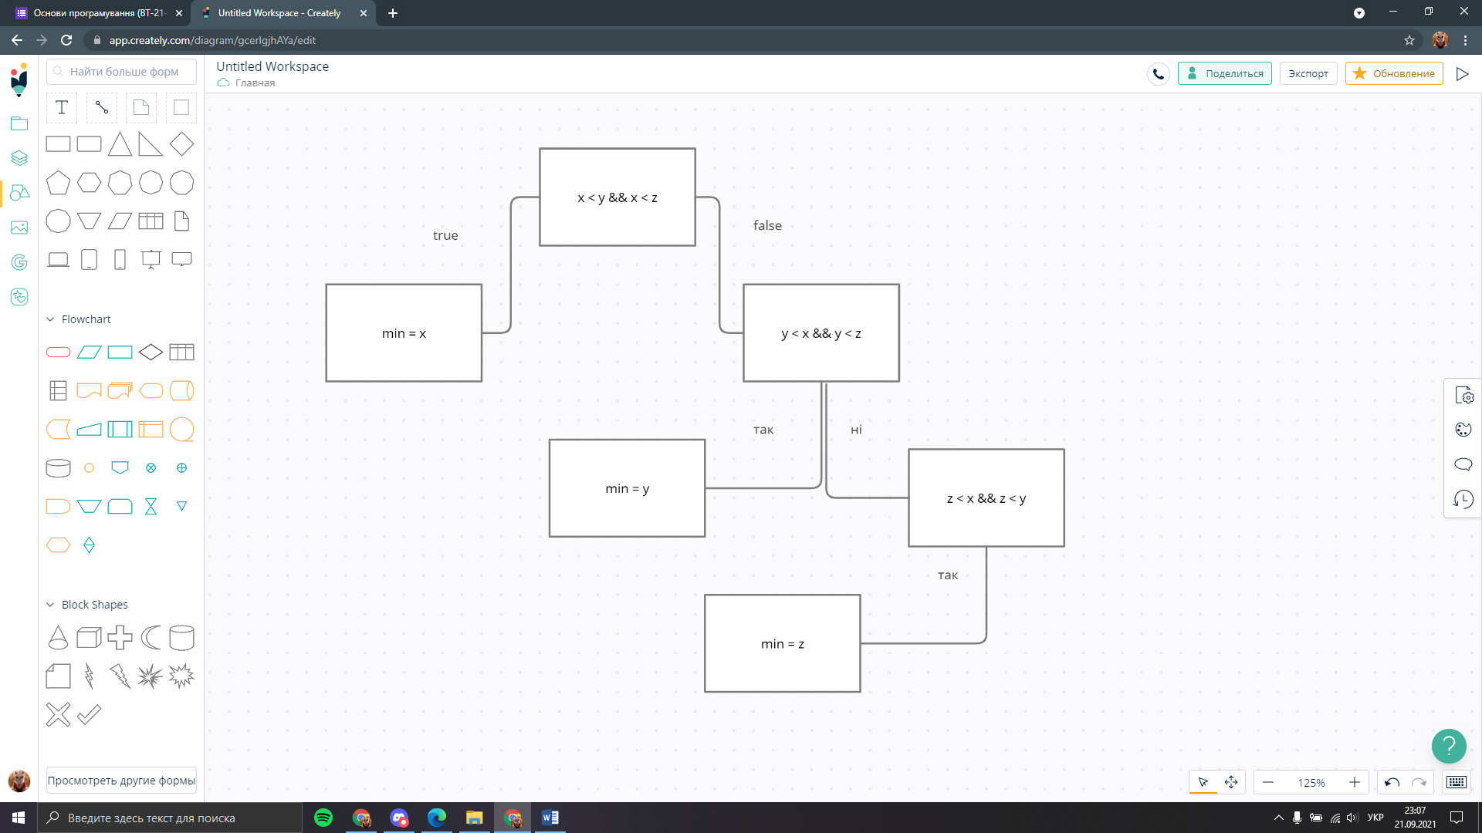

Самостійне завдання: Для даних областей скласти програму, що виводить true, якщо крапка з координатами (х, у) належить зафарбованій області, і false – якщо не належить.

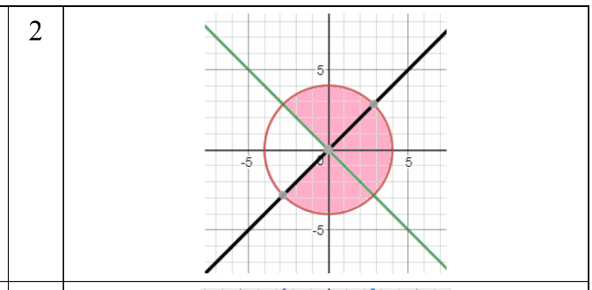

#include <iostream>

#include <windows.h>

#include<stdio.h>

#include<math.h>

int main()

{

SetConsoleCP(1251);

SetConsoleOutputCP(1251);

double x, y;

printf("Змінна x=");

scanf_s("%lf", &x);

printf("Змінна y=");

scanf_s("%lf", &y);

if (x <= 0 && y >= -3 && y <= 3) {

printf("false");

}

else

if ((x * x) + (y * y) <= 16) {

printf("true");

}

else

printf("false");

return(0);

}

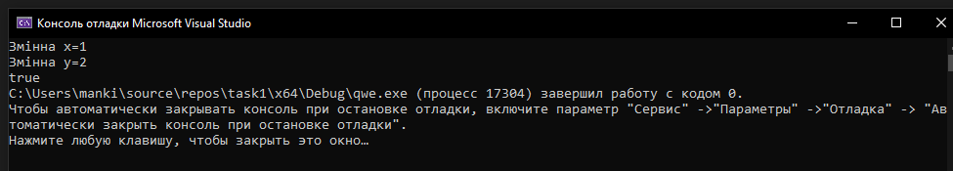

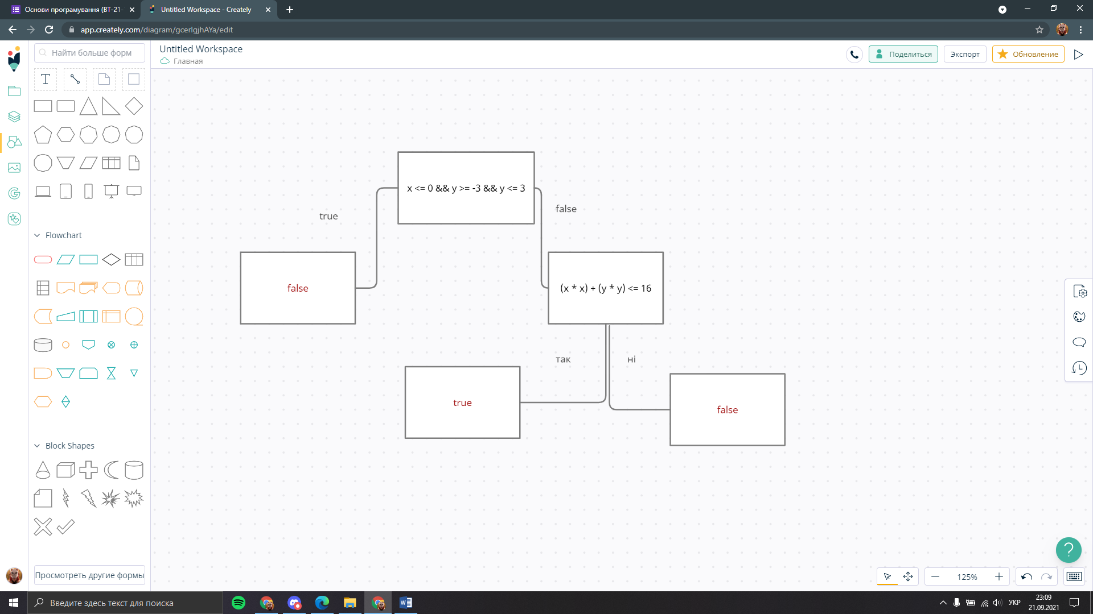

***Висновки:*** в ході виконання лабараторної роботи я навчився оперувати розгалуженнями та операторами if else, створювати калькулятор квадратних рівннянь, шукати max та min та виводити на екран, чи належить точка площині.

*ZZ – Кількість аркушів у звіті*

*XX – номер варіанту студента (за списком групи)*

*YYY – Шифр спеціальності*

*(121 – Інженерія програмного забезпечення*

*122 – Комп’ютерні науки*

*123 – Комп’ютерна інженерія*

*125 - Кібербезпека)*